# Android 插件化开发指南

**（IM插件）**

Android 插件化开发指南 1

一、 Android版本IM插件的介绍及导入 7

1.1 IM插件的介绍及结构 7

1.2 引用插件 8

1.3 配置工程 10

二、IM插件初始化和配置 17

2.1 在onCreate()中初始化 17

2.2 IM功能配置 17

三、登录和登出 30

3.1 登录 30

3.2 登出 34

四、可接入界面 34

4.1 会话列表（ConversationListFragment） 34

4.2群组列表（GroupListFragment） 35

其效果图如下图： 36

五、主动调用的方法 36

5.1 获取未读消息 36

5.2 发起单聊 37

5.3 发起群聊 37

5.4 根据groupID获取群成员 38

5.5 IM全局设置 38

5.6 IM全局设置状态的获取 39

## Android版本IM插件的介绍及导入

温馨提示：有下划线的文字为超链接，超链接跳转请同时按ctrl和鼠标左键

### IM插件的介绍及结构

#### 1.1.1 插件介绍

IM插件为开发者开发 IM 相关的应用提供的一套完善的开发框架，将IM基础能力和界面集成到aar文件中，方便开发者快速高效的集成IM通讯能力，开发者可以基于我们提供的IM插件实现自己的应用，也可以基于Demo开发。

#### 1.1.2 插件结构

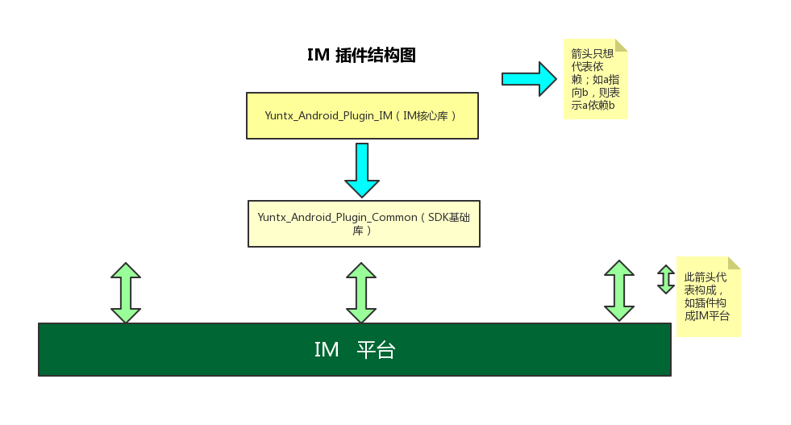

#### 1.1.3 IM插件主要对外暴露类

1、WrapManger: 提供插件完整能力 有登录/登出方法/可接入页面的；

2、IMPluginManager:里面主要有获取未读消息、发起群聊/单聊、IM全局的设置、获取IM全局设置状态的方法；

3、IMPanel:这个类为聊天页面底部的扩展基类，可以设置扩展按钮名字、icon及点击事件。

1. ChattingImpl：这个类作为IM插件核心功能事件回调实现类，重写可在此类中实现跳转到自定义页面，比如选择联系人页面等。

## 二、工程配置

### 2.1 权限配置

<uses-permission android:name="android.permission.WRITE_EXTERNAL_STORAGE" />

<uses-permission android:name="android.permission.SYSTEM_ALERT_WINDOW" />

// 以上为v5.1.9r 版本增加

<uses-permission android:name="android.permission.INTERNET" />

<!-- 允许程序访问有关GSM网络信息 -->

<uses-permission android:name="android.permission.ACCESS_NETWORK_STATE" />

<!-- 允许程序访问Wi-Fi网络状态信息 -->

<uses-permission android:name="android.permission.ACCESS_WIFI_STATE" />

<uses-permission android:name="android.permission.GET_TASKS" />

<!-- 允许访问设备媒体信息 -->

<uses-permission android:name="android.permission.VIBRATE" />

<uses-permission android:name="android.permission.RECORD_AUDIO" />

<uses-permission android:name="android.permission.CALL_PHONE" />

<uses-permission android:name="android.permission.WAKE_LOCK" />

<uses-permission android:name="android.permission.CAMERA" />

<uses-permission android:name="android.permission.READ_PHONE_STATE"/>

<!--&lt;!&ndash; 允许程序修改全局音频设置 &ndash;&gt;-->

<uses-permission android:name="android.permission.MODIFY_AUDIO_SETTINGS" />

<uses-permission android:name="android.permission.SYSTEM_ALERT_WINDOW" />

### 2.2 依赖库

//需要依赖的第三方版本库

glide_transfor : "jp.wasabeef:glide-transformations:4.1.0",

rxbinding : "com.jakewharton.rxbinding2:rxbinding:2.0.0",

subsamplingImage : "com.davemorrissey.labs:subsampling-scale-image-view:3.6.0",

Luban : 'top.zibin:Luban:1.1.8',

rxlifecycle : "com.trello.rxlifecycle3:rxlifecycle:3.0.0",

rxlifecycle_components : "com.trello.rxlifecycle3:rxlifecycle-components:3.0.0",

//阿里路由

arouter_api : 'com.alibaba:arouter-api:1.5.2',

arouter_compiler : 'com.alibaba:arouter-compiler:1.5.2',

eventbus_processor : "org.greenrobot:eventbus-annotation-processor:3.2.0"

kotlin_stdlib_jdk8 : "org.jetbrains.kotlin:kotlin-stdlib-jdk8:1.5.21"

wcdb : "com.tencent.wcdb:wcdb-android:1.0.6.2"

TencentLocationSdk : "com.tencent.map.geolocation:TencentLocationSdk-openplatform:7.2.6"

tablayout : "io.github.h07000223:flycoTabLayout:3.0.0"

// 容联IM能力依赖

api 'com.github.JiangJun919690767.rongxin_ability_sdk:im_wrap:v0.0.19'

### 2.3 gradle配置

需要在引用的module的build.gradle路由配置

android **{**

defaultConfig **{**

javaCompileOptions **{**

annotationProcessorOptions **{**

arguments = [AROUTER_MODULE_NAME: project.getName()]

**}**

**}**

**}**

**}**

### 2.4 sdk日志开关配置 开发需要时进行打开日志开关

//java层次日志

<meta-data

android:name="DEBUG_LOG"

android:value="true" />

//信令库日志

<meta-data

android:name="TRACE_LOG"

android:value="true" />

///媒体库日志

<meta-data

android:name="LOG_LEVEL"

android:value="15" />

//白板日志

<meta-data

android:name="CORE_LOG"

android:value="false" />

LOG_LEVEL_WARNING=11,

LOG_LEVEL_INFO=12,

LOG_LEVEL_DEBUG=13,

LOG_LEVEL_DEBUG_WBSS=14,//白板日志开启级别

LOG_LEVEL_MEDIA_ERR=20,//媒体库日志,打印ECmedia调用日志和媒体库Error日志；

LOG_LEVEL_MEDIA_WARNING=21,//添加严重错误的日志；

LOG_LEVEL_MEDIA_INFO=22,//添加警告日志；

LOG_LEVEL_MEDIA_DEFAULT=23,//媒体库默认日志，一般打开这个；

LOG_LEVEL_MEDIA_DEBUG=24,//添加调试信息；

LOG_LEVEL_MEDIA_ALL=25,//大于24： 所有日志都打开，级别最好，把媒体流的信息都打印出来

LOG_LEVEL_END=99

## 三插件初始化和使用

**注意事项**：具体API可以查看DOC

### 3.1 初始化

**注意事项：**请开发者拷贝下面代码到自己的application的onCreate()方法中，提供重载方法

开发者按照需要选这一种方法进行配置就可以

WrapManager.*getInstance*().app_init(this);

*/\*\**

*\* 初始化 放在Application中*

*\** ***@param*** *application*

*\** ***@param*** *isDebug true 打开aar层的日志，false关闭*

*\** ***@param*** *impl 会议一直配置可以通过重写ConfImpl，进行注入*

*\*/*

WrapManager.*getInstance*().app_init(this,false, ConfImpl.*getInstance*());

### 3.2 登录，登出，重连

*/\*\**

*\* 插件登录接口 初始化用户信息*

*\*登录前需要调用initPermission初始化权限，流程可参考 LoginActivity*

*\** ***@param*** *privateAddress 服务器IP地址*

*\** ***@param*** *user 用户基本信息*

*\** ***@param*** *listener 登陆成功的响应回调*

*\*/*

WrapManager.*getInstance*().app_LoginIM(account, psw, new SDKCoreHelper.OnConnectStateListener());

*/\*\**

*\* 登出*

*\** ***@param*** *mExitType WrapManager.TYPE_LOGOUT 退出账号*

*\* WrapManager.TYPE_EXIT 退出应用，只断开SDK连接*

*\** ***@param*** *listener 登出成功响应的回调*

*\*/*

WrapManager.*getInstance*().app_Logout(type, (i, s) -> {

});

*/\*\**

*\* app已经登陆过，杀进程在进来 主页面调用sdk重新连接*

*\*/*

WrapManager.*getInstance*().app_AutoConnect(SDKCoreHelper.OnConnectStateListener listener);

OnConnectStateListener 回调处理 可参考demo逻辑

### 3.3 获取异地登录状态

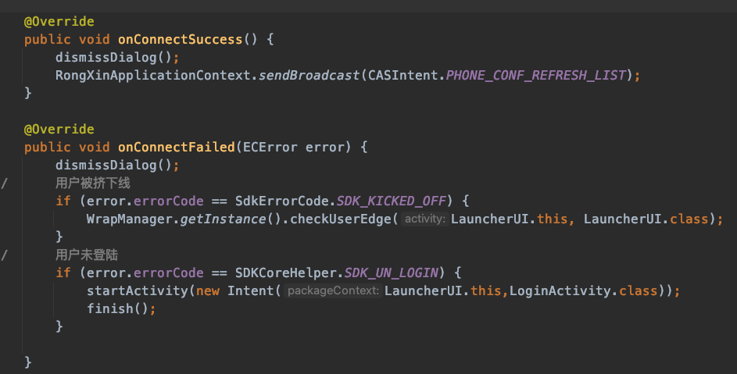

3.4 注册事件

在主页activity中onCreate 中调用registerPluginReceiver

WrapManager.*getInstance*().registerPluginReceiver(LauncherUI.this);

在主页activityonDestroy中调用unregisterPluginReceiver

WrapManager.*getInstance*().unregisterPluginReceiver()

-------完成以上步骤后，即开始调用能力了

## 四、可接入界面

### 4.1 会话列表（ConversationListFragment）

IM插件提供会话列表（ConversationListFragment），开发者可根据需求接入在自己的项目中，使用示例：

/**

* 在开发者指定的activity中复制下面代码，*/

WrapManager.getInstance().ConversationListFragment()

效果图如下：

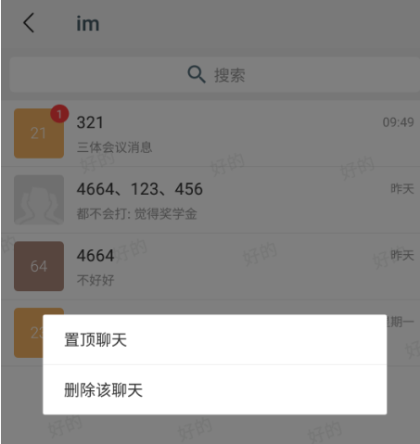

**页面功能：**

1、显示单聊或者群聊消息；

2、单击列表中Item进入对应的单聊或者群聊里面；

3、长按列表中Item，会提示置顶聊天和删除该聊天；

4、自动根据每个会话的未读消息的在列表对应的Item上显示未读数量；

5、其他功能。

4.2通讯录列表（TabContactFragment）

使用示例：

/**

* 开发者在容器activity中按照一般fragment嵌入得方法使用

*/

WrapManager.*getInstance*().getTabContactFragment(this)

4.3创建群组（createGroupUI）

使用示例：

/**

* 开发者在容器activity中进行跳转

*/

WrapManager.*getInstance*().createGroupUI(getActivity());

## 五、主动调用的方法

### 5.1 获取未读消息

**注意事项：**结合文档配置未读消息数量改变的监听_配置未读消息数量改变的监听)使用

**使用场景：1）**在开发者完成文档配置未读消息数量改变的监听_配置未读消息数量改变的监听)后，在OnUpdateMsgUnreadCounts()_配置未读消息数量改变的监听)中调用改方法；**2）** 需要获取未读消息的总数量时调用

/**

* 此方法可主动调用，用于获取全部未读消息的数量

* **@return** 类型：int 作用：可提示的全部未读信息的数量

*/

int unReadMsgCount = IMPluginManager.getManager().getUnReadMsgCount();

### 5.2 发起单聊

**使用场景：**开发者若需要和某人发起聊天，可主动调用该方法，需传入聊天对象的userId

/**

* 发起单聊

* **@param** context 类型：上下文

* **@param** userId 类型：String 传入：指定聊天对象的userID

*/

IMPluginManager.getManager().startSingChat(context,"与之聊天的userId");

### 5.3 发起群聊

**使用场景：**开发者若需要创建群组，可主动调用该方法，传入需要添加进群的userId的字符串集合或者数组，注意：无需传入创建者（自己）的userId

/**

* 此方法为发起群聊

* **@params** Context 上下文

* **@params** 第二个参数 可以为List<String> 也可以为 String[] 两者均盛装需添加进群的userId

* **@params** OnCreateGroupStateListener 创建群组的状态监听器

*/

IMPluginManager.getManager().startGroupChat(context, list, new OnCreateGroupStateListener() {

// 创建开始

@Override

public void onStart() {

// 开发者根据实际情况处理

}

// 创建成功

@Override

public void onSuccess(Context context, String groupId) {

// 开发者根据实际情况处理

}

// 创建失败

@Override

public void onFailed(int errorCode) {

// 开发者根据实际情况处理

}

});

### 5.4 根据groupID获取群成员

**使用场景：**譬如开发者在群聊页面底部面板添加发起视频会议按钮，选取发起视频对象前，可能需要知道本群的全部成员时，可调用此方法

/**

* **@param** groupID 群组的groupID

*/

IMPluginManager.getManager().getGroupMember(groupID);

### 5.5 IM全局设置

**作用位置：（此图为示例，实际页面应是开发者的设置页面）**

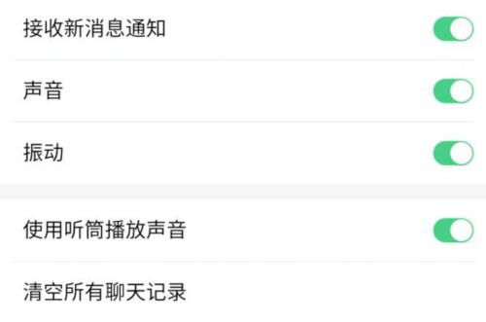

**注意事项：**如果把1)接收新消息通知_接收新消息通知)设置为false，那么2)声音提示新消息_声音提示新消息)和3)震动提示新消息_震动提示新消息)也会强制设置为false

**使用场景：**开发者应把这些设置放置在自己的某个页面内来进行全局设置IM，根据下面提供的方法来进行设置，并根据5.5来获取这些设置的状态，更新开发者的这些开关状态。true打开，false关闭，默认是true，

#### 1) 接收新消息通知

/**

* 关闭／开启 消息通知

* **@param** boolean 开启true 关闭false

*/

IMPluginManager.getManager().setReceiveMessagesNotify(true);

#### 2) 声音提示新消息

/**

* 接收到新消息时使用声音提醒，开启true 关闭false

*/

IMPluginManager.getManager().useSoundToNotify(true);

#### 3) 震动提示新消息

/**

* 接收到新消息时使用震动提醒，开启true 关闭false

*/

IMPluginManager.getManager().useShakeToNotify(true);

#### 4) 听筒/扬声器接听语音

/**

* 默认使用听筒播放声音，设置false后使用外音

* **@param** value

*/

IMPluginManager.getManager().useHandSetToPlayVoice(true);

#### 5) 清除所有聊天记录

/**

* 清除所有聊天记录

*/

IMPluginManager.getManager().clearAllChatRecord();

### 5.6 IM全局设置状态的获取

**使用场景：**开发者若需要获取下列设置的状态来配置自己的设置页面，则可以调用对应的方法对自己设置页面的控件更新

#### 1) 获取接收新消息设置的状态

/**

* 获取 接收新消息设置 的状态 ture为打开，默认为true

*/

boolean receiveMessagesNotifyState = IMPluginManager.getManager().getReceiveMessagesNotifyState();

#### 2) 获取声音提示设置的状态

/**

* 获取 声音提示新消息设置 的状态 ture为打开，默认为true

*/

boolean soundNotifyState = IMPluginManager.getManager().getSoundNotifyState();

#### 3) 获取震动提示设置的状态

/**

* 获取 震动提示新消息设置 的状态 true为打开，默认为true

*/

boolean shakeNotifyState = IMPluginManager.getManager().getShakeNotifyState();

#### 获取听筒接听语音设置的状态及个人信息配置

/**

* 获取 听筒接收语音设置 的状态 true为打开，默认为true

*/

boolean handSetSate = IMPluginManager.getManager().getHandSetSate();

/**

*此方法可以根据conversation(会话页面)列表中传过来的userId

* 搜索外部数据 然后将这些已搜索到的外部数据源设置进会话列表中

* 此方法的入参userid如果是非本机登录账号 就是sessionID

* 如果是本机账号 userid 就是登录ID

* 例如登录IM插件 输入账号90 那么本机的userID等于90

* @param userId

* @return

*/

@Override

public PerosnInfos queryPeronInfoByUserId(String userId) {

}

## 六 IM功能配置

#### 6.1 基本配置

重写ChattingImpl：这个类作为IM插件核心功能事件回调实现类，可在此类中实现跳转到自定义页面，比如选择联系人页面等如下

##### 1)配置IM通知消息点击事件

**作用位置：**

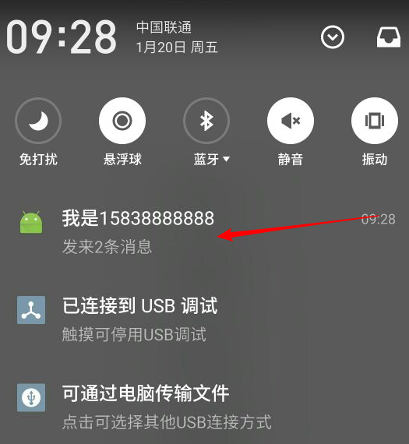

**注意事项：**点击事件中，开发者只需要配置好intent。指定跳转的页面及传递的数据,开发者不需要调用startActivity()

*/\*\**

*\* 消息通知*

*\**

*\** ***@param*** *ctx 上下文*

*\** ***@param*** *fromUserName 消息发送着*

*\** ***@param*** *sessionId 消息会话id*

*\** ***@param*** *isShowNotifyInfo 通知消息是否显示详情*

*\*/*

public static void notify(final Context ctx, String fromUserName, final String sessionId, boolean isShowNotifyInfo) {

boolean sound = *isPlaySound*();

boolean shake = *isShake*();

final int defaults;

if ((sound && shake)) {

defaults = Notification.*DEFAULT_ALL*;

shake = false;

} else if ((sound)) {

defaults = Notification.*DEFAULT_SOUND*;

shake = false;

} else if (shake) {

defaults = Notification.*DEFAULT_VIBRATE*;

shake = true;

} else {

defaults = Notification.*DEFAULT_LIGHTS*;

shake = true;

}

final String ticker;

final String title;

final String text;

final boolean onlyVibrate = shake;

final RXConversation conversation = DBRXConversationTools.*getInstance*().queryConversionBySessionId(sessionId);

if (conversation == null) return;

if (isShowNotifyInfo) {

ticker = *getTickerText*(ctx, fromUserName, conversation);

title = *getContentTitle*(ctx, fromUserName, sessionId, conversation.getUserData());

text = *getContentText*(ctx, fromUserName, conversation);

} else {

// 清除所有的状态消息，合成一条

*forceCancelNotification*();

ticker = title = RXConfig.*APP_NAME*;

int unreadSessioncount = DBRXConversationTools.*getInstance*().getUnreadSessionCount();

text = unreadSessioncount + "个联系人发来" + IMPluginManager.*getUnReadMsgCount*() + "条消息";

if (unreadSessioncount <= 0) return;

}

final PendingIntent intent = *getPendingIntent*(ctx, sessionId, fromUserName, conversation.getUserData());

final String url = conversation == null ? "" : IMPluginHelper.*getHeadUrlbyId*(ctx, conversation.getContactId());

Observable.*just*(url).map(new Func1<String, Bitmap>() {

@Override

public Bitmap call(String s) {

/*String imagePath = FileAccessor.getAvatarPathName() + "/" + DemoUtils.md5(sessionId);

if (BackwardSupportUtil.isPeerChat(sessionId)) {

return getLargeBitmap(ctx, "file://" + imagePath);

}

return getLargeBitmap(ctx, url);*/

return *getLargeBitmap*(ctx, s, conversation);

}

}).observeOn(Schedulers.*io*())

.subscribeOn(Schedulers.*io*())

.observeOn(AndroidSchedulers.*mainThread*())

.subscribe(new Action1<Bitmap>() {

@Override

public void call(Bitmap bitmap) {

// 桌面图标显示未读消息数

int count = IMPluginManager.*getUnReadMsgCount*();

Notification notification = *build*(ctx, ticker, title, text, intent, defaults, onlyVibrate, bitmap);

notification.flags = (Notification.*FLAG_AUTO_CANCEL* | notification.flags);

BusinessNotification.*setAppBadgeCount*(ctx, notification, count);

RXNotificationMgr.*notify*(ctx, sessionId.hashCode(), notification);

}

});

}

*/\*\**

*\* 获取消息状态栏点击事件处理*

*\**

*\** ***@param*** *context 上下文*

*\** ***@param*** *sessionId 会话id*

*\** ***@param*** *username 消息会话昵称*

*\** ***@return*** *PendingIntent*

*\*/*

private static PendingIntent getPendingIntent(Context context, String sessionId, String username, String userData) {

Intent intent = new Intent();

if (RXConfig.*MONITOR_PLATFORM_SESSION_ID*.equals(sessionId)) {

intent.setClassName(context, "com.yuntongxun.plugin.monitor.MonitorMessageListActivity");

} else if (RXConfig.*ATTEN_DANCE_SESSION_ID*.equals(sessionId)) {

DoubleTapFilter.*clear*();

intent.setClassName(context, "com.yuntongxun.rongxin.lite.ui.LauncherUI");

intent.putExtra("spped_atten_dance_notice", true);

intent.addFlags(Intent.*FLAG_ACTIVITY_CLEAR_TOP*);

intent.addFlags(Intent.*FLAG_ACTIVITY_SINGLE_TOP*);

return PendingIntent.*getActivity*(context, 35, intent, PendingIntent.*FLAG_ONE_SHOT*);

} else if (sessionId.startsWith(IMChattingHelper.*MINIAPP_PUSH_ACCOUNT*)) {// 第三方应用推送消息

intent.setClassName(context, "com.yuntongxun.plugin.workstore.ui.miniapp.MiniAppMsgListActivity");

intent.putExtra("appName", MiniAppHelper.*getInstance*().parseTitle(userData));

intent.putExtra("appaccount", sessionId);

} else {

//默认跳转到聊天界面

intent.setClass(context, ChattingActivity.class);

intent.addFlags(Intent.*FLAG_ACTIVITY_CLEAR_TOP*);

intent.putExtra(ChattingFragment.*RECIPIENTS*, sessionId);

intent.putExtra(ChattingFragment.*CONTACT_USER*, username);

}

return PendingIntent.*getActivity*(context, 35, intent, PendingIntent.*FLAG_UPDATE_CURRENT*);

}

提示：开发者在自己指定的页面可以根据sessionId来再一次使用下面所示方法跳转到聊天页面，如此页面过渡会较为顺滑；也可以不进一步跳转，开发者可根据需求自定义。

##### 2)配置添加成员和转发消息事件

**作用位置（添加成员）：**

**注意事项：**单聊信息里的加号是为创建群组，群组信息里加号是添加群成员

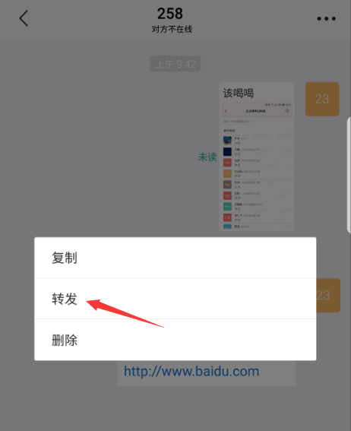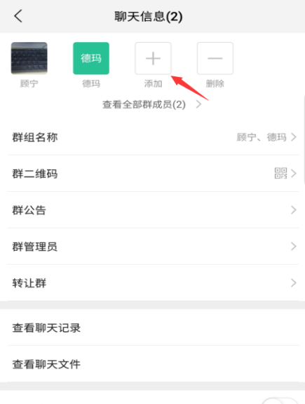

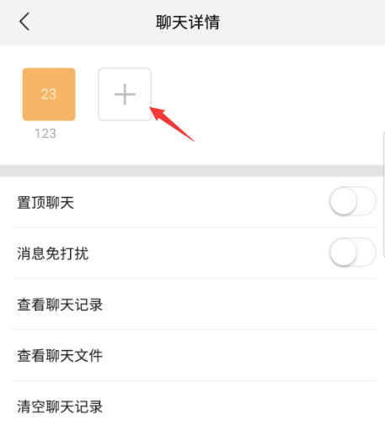

**作用位置（转发消息）：**

###### a 声明回调和设置监听事件（配置页面）

**使用场景：**声明发送文件消息和一些基础控件的回调，然后设置监听事件

IMPluginManager.*getManager*().setHandleSendFileMessageListener(ChattingImpl.*getInstance*());

IMPluginManager.*getManager*().setOnIMBindViewListener(ChattingImpl.*getInstance*());

##### 3)配置昵称、头像及点击事件

**作用位置：**

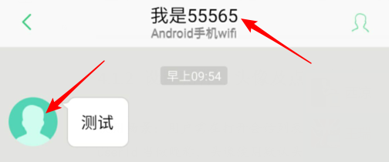

**使用场景：**如果不配置方法3（方法3）配置昵称、头像及点击事件)，那么默认把userId当做昵称，头像使用默认头像，头像默认不能点击

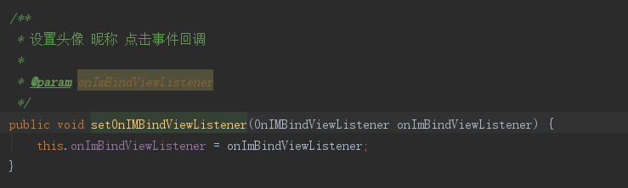

public interface OnIMBindViewListener {

String onBindNickName(Context context, String userId);

String onBindGroupDisplayName(Context context, String groupId, String mRecipients);

boolean isLocalEmployeExit(String userId);

void onBindAvatarView(Context context, ImageView avatar, String userId);

void OnAvatarClickListener(Context context, String id);

String onBindAvatarByUrl(Context context, String userId);

void onStartSystemCall(Context context, String phoneNumber, String username);

*/\*\**

*\* 更新个人信息*

*\** ***@param*** *context*

*\** ***@param*** *userId*

*\*/*

void onUpdateUserInfo(Context context, String userId);

void onUpdateaAcountInfo(Context context, String acount);

}

@Override

public String onBindNickName(Context context, String userId) {

LogUtil.*d*(*TAG*, "onBindNickName " + userId);

if (TextUtils.*isEmpty*(userId)) {

return userId;

}

String userName = RXContactHelper.*getInstance*().getUserName(userId);

LogUtil.*d*(*TAG*, "onBindNickName " + userName + " ,userId " + userId);

if (BackwardSupportUtil.*isNullOrNil*(userName) && RXContactHelper.*getInstance*().queryRXEmployee(userId)) {

if (IMPluginManager.*getManager*().onImBindViewListener != null) {

IMPluginManager.*getManager*().onImBindViewListener.onUpdateaAcountInfo(RongXinApplicationContext.*getContext*(), userId);

}

}

return BackwardSupportUtil.*isNullOrNil*(userName) ? userId : userName;

}

@Override

public String onBindGroupDisplayName(Context context, String groupId, String mRecipients) {

String groupDisplayName = DBRXGroupMemberTools.*getInstance*().queryECGroupMemberDisplayNameByAccount(groupId, mRecipients);

return TextUtil.*isEmpty*(groupDisplayName) ? onBindNickName(context, mRecipients) : groupDisplayName;

}

@Override

public void onBindAvatarView(Context context, ImageView avatar, String userId) {

LogUtil.*d*(*TAG*, "onBindAvatarView " + userId);

RXPhotoGlideHelper.*display*(context, userId, avatar, false);

}

@Override

public void OnAvatarClickListener(Context context, String id) {

}

@Override

public String onBindAvatarByUrl(Context context, String userId) {

LogUtil.*d*(*TAG*, "onBindAvatarByUrl " + userId);

RXEmployee employee = RXContactHelper.*getInstance*().getRXEmployee(userId);

if (employee == null) {

return "";

}

return employee.getUrl();

}

//...

#### 6.2 建议配置

##### 1)聊天界面底部面板的扩展

**作用位置：**

**使用场景：**如果开发者需要扩展聊天页面底部面板的功能时，请在IMConfiguration_推荐配置方式一)中按照本步骤进行配置

###### 创建IMPanel实例

//此Bean是 聊天界面底部面板的基类

IMPanel imPanel = new IMPanel

/**

* **@params** String panel 的名字

* **@params** int 图片的资源id

* **@params** int panel的类型 三种选择

* IMPanel.PANELTYPE.SINGLECHAT, 表示添加到单聊

* IMPanel.PANELTYPE.GROUPCHAT,表示添加到群聊

* IMPanel.PANELTYPE.BOTH，表示两者均添加

*/

.PanelBuilder("panel的名字", R.drawable.ic_launcher, IMPanel.PANELTYPE.GROUPCHAT)

//此方法为 设置panel 点击事件

.setOnIMPannelClickListener(new OnIMPanelClickListener() {

/**

* 此方法是为 设置扩展条目的 点击事件

* **@param** context

* **@param** contactId单聊时代表聊天对象的userId 群聊时代表群组的groupId

*/

@Override

public void onIMPannelClick(Context context, String contactId) {

//此处开发者进行点击事件的处理 示例：

ToastUtil.showMessage("测试");

}

}).build();

###### 添加到addPanel()

/**

* 此方法为了 把开发者创建的IMPanel实例添加到聊天界面底部面板

* **@params** ImPanel...为可变数组，可填入多个IMPanel对象

*/

.addPanel(imPanel)

##### 2)设置消息转发接口

**作用：当收到IM消息之后可以自定义实现该消息的处理方式(1.开发者处理该消息，2.交给插件内部处理)**

// IM消息转发接口

.setOnMessagePreproccessListener(mOnMessagePreproccessListener)

private OnMessagePreproccessListener mOnMessagePreproccessListener = new OnMessagePreproccessListener() {

@Override

public boolean dispatchMessage(ECMessage message) {

// 返回true意义是消费当前这条消息不交给插件内部处理,返回false意义是交给插件进行处理

if (message.getForm().equals("10086")) {

LogUtil.*d*(TAG, "dispatchMessage 10086...");

return true;

}

return false;

}

};

##### 配置消息已读未读状态

**作用：参数值**

**true 表示开启已读未读功能（该功能对私有云插件有效，对公有云插件无效）**

**false 表示关闭已读未读功能（可不调用，默认为关闭状态）**

##### 4) 配置未读消息数量改变的监听

**作用位置：**

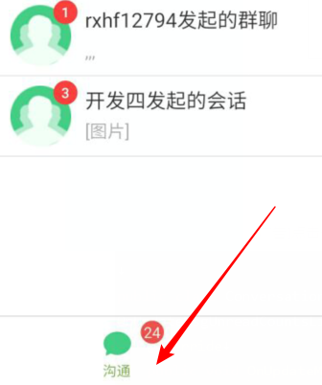

**注意事项：**结合文档5.1使用

**使用场景：**如果开发者需要根据未读消息数量来更新某个界面(如ConversationActivity)的控件，那么该页面需要实现OnUpdateMsgUnreadCountsListener接口，在OnUpdateMsgUnreadCounts()中调用文档5.1后获取到消息数量，然后更新控件角标。

/**

* 此监听用于未读消息数量变化

* 用法：需要根据未读消息数量来对界面UI刷新的页面实现

* OnUpdateMsgUnreadCountsListener 此方法结合文档4.2.1使用

*/

public class ConversationActivity extends Activity implements OnUpdateMsgUnreadCountsListener {

@Override

public void OnUpdateMsgUnreadCounts() {

//里面调用方法获取未读消息数量之后，设置角标

//示例：结合 获取未读消息使用

int count = IMPluginManager.getManager().getUnReadMsgCount();

unReadMsg.setText("未读消息＝" + count);

}

//.........

}

##### 5) 配置点对点音视频插件

###### 先参考VoIP插件开发指南文档集成到IM工程中（已经集成可忽略，注意通话来电权限）

###### 实现接口

// 实现VoIP插件的IVoipCallBack接口在onCallFinish调用IM方法

*/\*\**

*\* 通话结束*

*\* <p>*

*\* int STATE_100 = 100;//正常通话结束(通话时长)*

*\* int STATE_101 = 101;//主动挂机并且未接通 ===已取消*

*\* int STATE_102 = 102;//被叫方拒绝===对方已拒绝*

*\* int STATE_201 = 201;//主叫方取消并且未接通===对方已取消*

*\* int STATE_202 = 202;//自己拒绝==已拒绝*

*\**

*\** ***@param*** *entry 通话信息*

*\*/*

@Override

public void onCallFinish(CallFinishEntry entry) {

LogUtil.d(TAG, "[onCallFinish] entry:" + entry);

String bodyText = null;

int state = entry.status;

if (state == 100) {

// 通话正常结束

bodyText = "通话结束 " + DateUtil.formatCallTime((entry.endTime - entry.startTime) / 1000);

} else if (state == 101) {

// 主动取消(未接通)

bodyText = "已取消";

} else if (state == 102) {

// 被叫拒绝

bodyText = "对方已拒绝";

} else if (state == 201) {

// 主叫方取消(未接通)

bodyText = "对方已取消";

} else if (state == 202) {

// 主动拒绝

bodyText = "已拒绝";

}

IMChattingHelper.getInstance().insertVoIPCallMessage(entry.remote, entry.self, entry.isComingCall, entry.callType, bodyText);

}